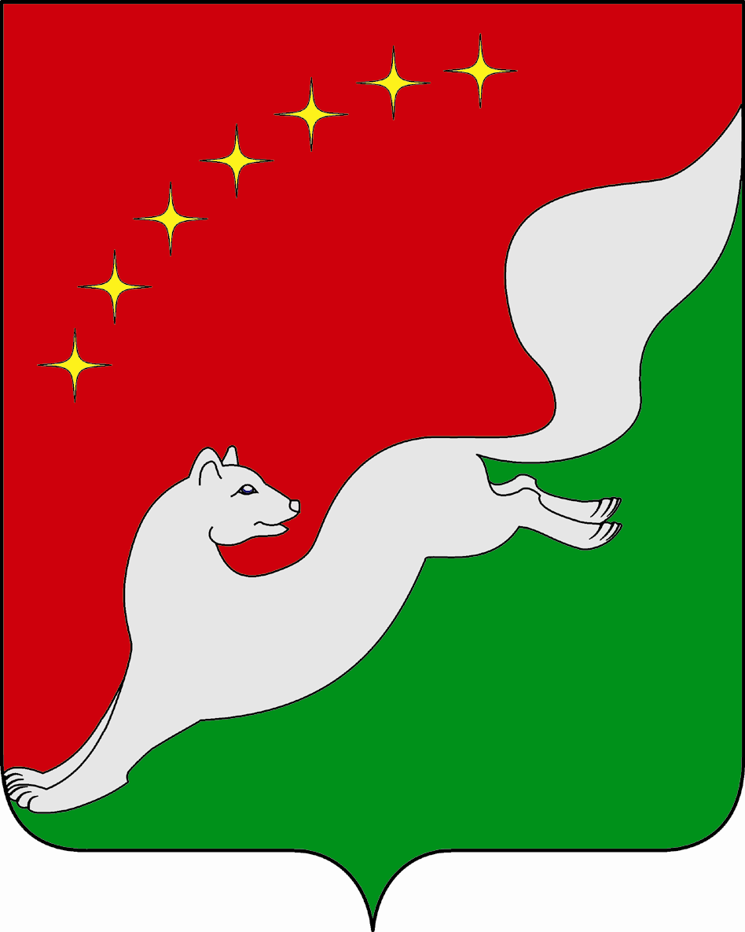

ГЛАВА

ГОРОДСКОГО ПОСЕЛЕНИЯ КРАСНОЗАВОДСК

СЕРГИЕВО-ПОСАДСКОГО МУНИЦИПАЛЬНОГО РАЙОНА

МОСКОВСКОЙ ОБЛАСТИ

Р А С П О Р Я Ж Е Н И Е

от 16.12.2014 № 78-р

Об ограничении реализации алкогольной,
слабоалкогольной, спиртосодержащей
продукции, а также напитков в стеклянной таре
на территории городского поселения
Краснозаводск

В соответствии с Федеральным законом от 06.10.2003 №131-ФЗ «Об общих принципах организации местного самоуправления в Российской Федерации», Федеральным законом от 22.11.1995 №171-ФЗ «О государственном регулировании производства и оборота этилового спирта, алкогольной и спиртосодержащей продукции и об ограничении потребления алкогольной продукции», в целях недопущения нарушений общественного порядка в дни проведения мероприятий, посвященных празднованию Нового 2015 года и Рождества Христова,

1. Рекомендовать руководителям предприятий потребительского рынка и услуг, осуществляющих свою деятельность на территории городского поселения Краснозаводск и находящимся в непосредственной близости (менее 500 м.) от мест проведения мероприятий, посвященных празднованию Нового 2015 года и Рождества Христова, в период с 24.12.2014 года по 09.01.2015 года ограничить реализацию алкогольной, слабоалкогольной, спиртосодержащей продукции, а также напитков в стеклянной таре.
2. Эксперту отдела социального развития финансово-экономического управления администрации городского поселения Краснозаводск Волковой Т.С. обеспечить размещение настоящего распоряжения на официальном сайте городского поселения Краснозаводск «www.krasnozavodsk.info».
3. Контроль за исполнением настоящего распоряжения возложить на первого заместителя Главы администрации городского поселения Краснозаводск Сошникова А.Т.

Глава городского поселения Н.А. Коршунов

